ДОКЛАД

на тему

«Современная архитектура Греции».

2008

После первой мировой войны в эконо­мической жизни Европы определилось место Греции - аграрной страны, в хозяйстве которой важнейшую роль играет экспорт сельскохозяйственных продуктов. В прямой связи с этим развитие получили прежде всего портовые города Греции - Афины с гаванью Пиреем, Салоиики, Патры и др. Афины в то время были небольшим горо­дом, застроенным в XIX-XX вв. преиму­щественно 1-3-этажиыми домами посемейного заселения.

Рост города шел стихийно, не внося при этом каких-либо изменений в уже сложив­шуюся планировку: застраивались главным образом новые районы - Патисиа и Пан­крати, возникли пригородные парковые районы Кифисиа, Психико, Филофей, Экали. Строились почти исключительно жилые здания, надобность Б которых была вызва­на естественным ростом города, а также иммиграцией из Турции в иачале 20-х годов около 1 млн. греков, большинство ко­торых осело в Афинах.

Значительные работы были проведены начиная с 20-х годов во втором по вели­чине городе Греции - Салониках, нуждав­шемся после войны в восстановлении и ре­конструкции. Здесь много работали фран­цузский архитектор Э. Эбрар и греческий зодчий К.Кицикис, предложивший плани­ровку квартала, застраиваемого блоками жилых домов и имеющего внутрикварталь­ный двор. Реконструкция и новое строительство осуществлялась преимущественно в районе парадной набережной Салоник. Здесь на открытой к морю площади Аристо­теля и идущей от нее в глубь города улицы того же названия воздвигались дома с от крытыми аркадами в нижних этажах, повто­ряющими мотивы ранневизантийского зодчества, подлинным музеем которого являются Салоники.

Большинство городов Греции продол­жало оставаться небольшими поселениями, жители которых занимались сельским хо­зяйством на прилегающих к городу землю или рыбныы промыслом. Архитектура та­ких городов и поселков сохраняла тради­ции, выработанные народными мастерами. Наиболее характерен тип дома, внутреннее пространство которого делится на большой зал и двухэтажную часть, где помещаются кухня и спальня; на верхний этаж ведет из зала деревянная лестница. Зданиями, пред­ставляющими собой варианты этого типа, застраивались мелкие города и деревни. Ха­рактер рельефа определил застройку терра­сами, широкое использование наружных лестниц (рис. 1). Строительные материалы варьируются в зависимости от местных условий: на севере страны большую роль играет дерево, на островах - камень. Гре­ческой народной архитектуре свойственны выразительность простых, лаконичных объ­емов и живописность застройки, хорошо увязанной с рельефом местности.

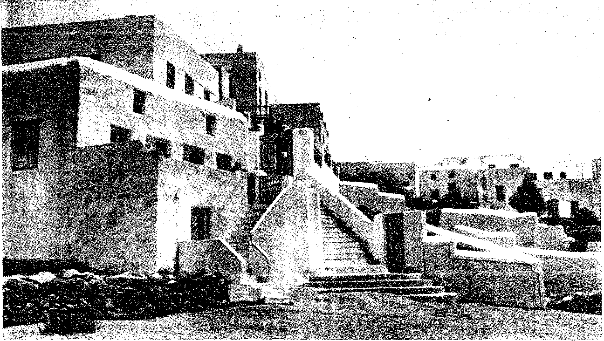

1. Остров Миконос. Народные жилые дома

В крупных городах Греции первые мно­гоквартирные дома начали сооружаться в 20-е годы. Это были сблокированные дома, традиционно связанные с типом односемей­ного дома: каждая квартира в них имела отдельные вход и лестницу, обычно узкую и крутую. Вскоре, однако, в те же 20-е годы развился тип жилого дома, имеющего общий вход, ведущий в небольшой холл, куда выходят входные двери в квартиры; появилось и центральное отопление. Около 1925 г. стал распространяться общеевропей­ский тип многоквартирного секционного до­ма. С этого же времени в жилищном строи­тельстве Греции начал применяться желе­зобетон.

Греческий секционный дом уже в 20­30-х годах приобрел местные особенности. К их числу относятся балконы, идущие вдоль фронта каждого этажа, и открытые террасы на крыше - жизненно необходимые элементы здания в климатических условиях Греции. Балконы и террасы придали специ­фический облик улицам Афин и Салоник. Для городской архитектуры было характер­но также стремление связать здание с окру­жающим ландшафтом. Примером тому может служить многоквартирный дом, со­оруженный в Афинах в начале 30-х п. по проекту арх. А. Драгумиса. Сложенная нз дикого камня открытая терраса вместе с огибающими ее наружными лестницами образует цокольную часть здания, орга­нично вписанную в скалистый склон горы Ликавит.

Фасады значительной части многоквартирных жилых домов, построенных в 1920­] 930-х годах, украшались плоскими пиляст­рами, карнизами и другими декоративными элементами, воспроизводящими ордерные мотивы сдержанно и с большим тактом, что вообще характерно для греческой архи­тектуры. Новая архитектура, завоевавшая прочные позиции в других европейских странах, проникала в Грецию медленно. Это объясняется, с одной стороны, экономиче­ской отсталостью страны, отсутствием раз­витой строительной техники, а с другой, устойчивыми историческими традициями. Примеры новой архитектуры в греческом жилищном строительстве насчитываются в 20-30-е годы буквально единицами. Один из таких редких примеров - вилла на берегу Саронического залива около Афин (1933, арх. С. Пападаки; рис. 2).

Среди общественных сооружений наибо­лее интересна архитектура учебных зданий. Более чем скромное по объему, никак не отвечающее требованиям жизни, оно, од­нако, заняло немаловажное место в истории греческой архитектуры. С 1929 г. к строи­тельству школ привлекаются крупные зод­чие; новые школьные здания стали созда­ваться с учетом требований учебной ги­гиены - светлыми и просторными,с большими окнами. Было принято два основных типа школьных зданий. В районах, подверженных воздействию холода и влаги строились школы с закрытым коридором-лоджией, создающим затененную зону перед дверями классных комнат. Школьным зданиям обычно придавались геометрические формы (начальная школа у Акрополя в Афинах, начало 30-х годов, П. Карандинос; рис. 3).

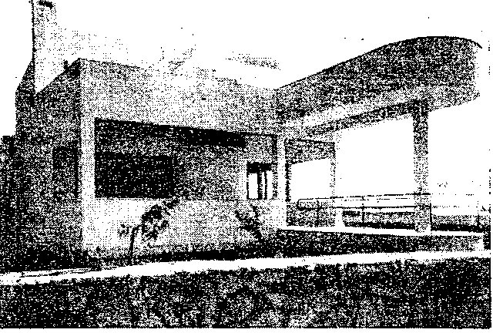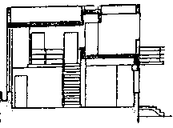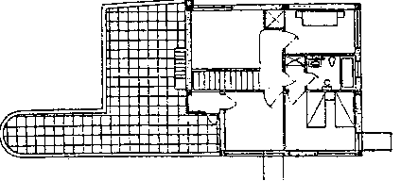

Берег Саронического залива около Афин. Вилла, 1933 г. Арх. С. Пападаки. Общий вид, планы и разрез

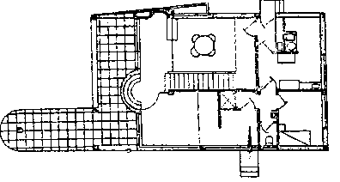

Строительство промышленных сооружений было в Греции весьма незначительным. Однако именно эта область строительства в первую очередь воспринимала новые веяния, шедшие из Западной Европы. Наиболее характерна в этом отношении табачная фабрика в Пирее (начало 30-х года М. Параскевопулос), архитектура которой заняла важное место в развитии новых для страны типов промышленных зданий, освоении железобетонных конструкций и геометрически простых архитектурных форм. В планировке корпусов фабрики господствует строго функциональное начало. Прямоугольные формы железобетонных плоских перекрытий в сочетании с большой площадью остекления определяют архитектурную выразительность здания.

В ходе второй мировой войны Греция понесла серьезные потери. Было разрушено свыше 400 тыс. домов, т. е. 23 % всех имевшихся в стране. После окончания войны строительные работы развернулись прежде всего в Афинах. Здесь, в столице бюрократического государства и знаменитом туристическом центре, крупнейшим в порте страны, сосредоточено около ¼ населения Греции. На Афины приходится около '/з жилой площади, выстроенной в стране в послевоенные годы.

Афины отчетливо разделяются на 3 зоны. Интенсивно разрастается в послевоенные годы парковая пригородная предгорная и приморская, где строятся отели, виллы, дома для односемейного поселения. Строительство ведется здесь на свободных территориях. Зона, охватывающая кольцом старый центр города, включает в себя промышленные районы на юге и юго-западе Афин и большую территорию жилой застройки в северной части города - по сторонам широких проспектов Александры и Софии и около горы Ликавит. Здесь *со­*оружаются главным образом многоэтаж­ные жилые дома. В планировке преобла­дает прямоугольная сетка улиц, ориентиро­ванная по-своему в каждом районе. Цен­тральная зона города, перенаселенная и пе­ренасыщенная торговыми и зрелищными предприятиями, оказалась в исключительно тяжелом состоянии. Ее узкие улицы не отвечают требованиям современного тран­спорта. Снос ветхих небольших домов и строительство на их месте по красной линии старых улиц новых многоэтажных зданий только обострили возникшие противоречия. Реконструкция старых районов не произво­дится, а правила, регламентирующие стро­ительство, нередко нарушаются. Так, вопре­ки принятому в Афинах пределу высоты зданий 32 *м* (9 этажей) были сооружены чрезмерно высокие здания Хилтон-отеля (арх. П. Василиадис и др.) и телефонной компании (арх. А. Криезис).

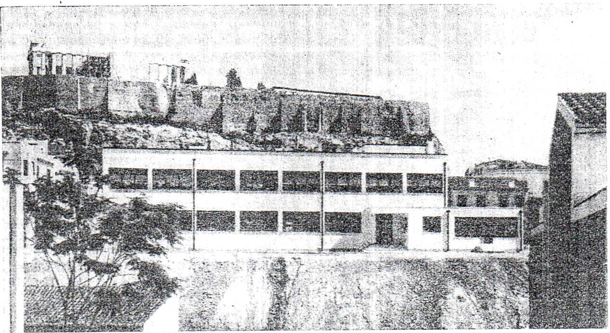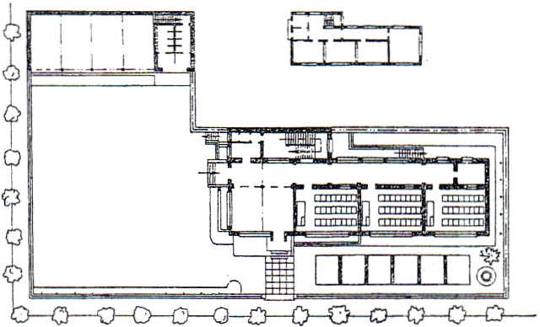

**3.** Афины. Начальная школа у Акрополя. Начало З0-годов. Арх. П. Карандинос. Общий вид и план

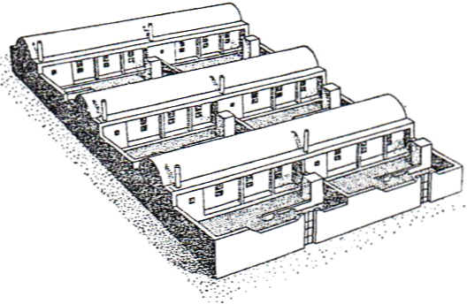

**4.** Остров Санторин (Тира). Новые жилые дома, 1957 г.

Apхитекторы П. Василиадис, А. Спанос и др.

Единственной значительной работой, связанной с разрешением транспортных проблем города, является благоустройство площади Омониас и сооружение под ней обширного помещения, включающего в себя станцию электрической железной дороги Афины - Пирей, которая, начиная с района Агоры, идет в городе под землей (1957­-1958, архитекторыП. Василиадис, А. Спа­нос, С. Кокколиадис). В подземных поме­щениях, куда ведут входы с тротуаров, огибающих площадь по кругу, размещаются почта, телеграф, бар, туристское бюро, ма­газины и расположенная ярусом ниже стан­ция метрополитена. В целом же населению быстро растущих Афин пока что прихо­дится довольствоваться градостроитель­ными идеями: замыслом К. Доксиадиса (1960) создать новые Афины у подножия горы Парнес или предложением Ж. Канди­лиса (1964) о полном слиянии Афин с Пи­реем и ветвеобразном разрастании города по побережью и вдоль долин вглубь Аттики.

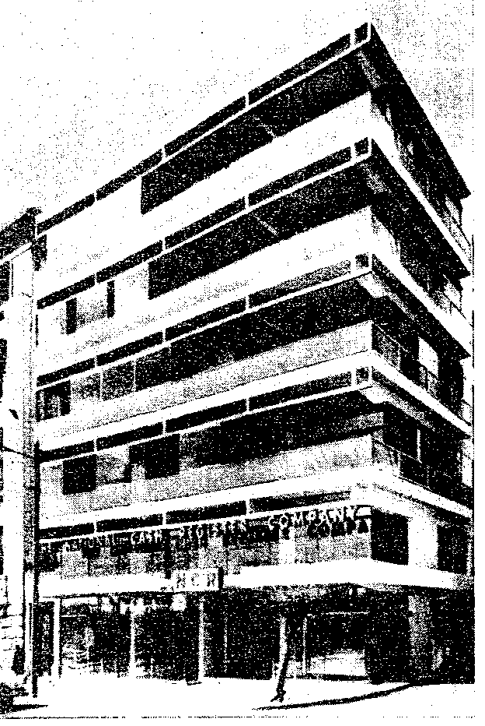

5. Афины, жилой дом, 1962 Г. Архитекторы Т. 3енетос, М. Апостолидис

Особой областью греческого градо­строительства является застройка небольших городов на островах, часто страда­ющих от сильных землетрясений. Значи­тельные работы были проведены на острове Санторин (Тира) после землетрясения, по­разившего остров в 1956 г. На Санторине по традиции строились белые каменные до­ма, покрытые сводами и куполами (рис. 4). Плотная застройка на разных уровнях, обилие лестниц, террас, садиков создают неповторимую по своей живописности кар­тину. Группе архитекторов во главе с П. Василиадисом и А. Спаносом предстояло быстро выстроить новые здания, сохранив при этом все обаяние местной народной ар­хитектуры. Ими был предложен тип сбло­кированных построек, образующих целые кварталы. Ячейку такого блока составляет дом на две семьи, крытый по местной тра­диции коробовыми сводами, имеющий гале­рею, выходящую во дворик. Дом и дворик разделяются стеной иа две квартиры. Каждая из них представляет собой вариант традиционного трехчастного народного жи­лища.

Жилищное строительство занимает ве­дущее место в послевоенной Греции. В ос­новном в городах строятся малоэтажные дома для односемейного заселения и ceк­ционные дома высотой от двух до четырех этажей. Лишь в крупных городах страны­ преимущественно в Афинах и Салониках­сооружаются и многоэтажные здания.

Многоквартирные секционные дома, как правило, имеют железобетонный каркас с кирпичным заполнением. Снаружи стены чаще всего оштукатурены и окрашены в светлые цвета. Климатические условия Гре­ции накладывают свой отпечаток на харак­тер ограждающих конструкций и строитель­ной техники. Кладка стен ведется обычно в полкирпича. Многие дома в Афинах вовсе не имеют отопления - в течение нескольких холодных зимних недель комнаты обогреваются переносными печками. Мозаичные полы из естественного камня - своеобразная черта современного греческого интерь­ера. Характерные для секционных домов балконы-лоджии, заглубленные в массив здания, играют важную роль в защите жилых комнат **от** прямых солнечных лучей Обычной принадлежностью жилого дом, являются также крыши-террасы, нередко многоярусные, поднимающиеся уступами Таковы общие свойства многоквартирного греческого дома, хорошо сообразованного с климатическими условиями и облада­ющего своеобразной пространственно-пла­стической выразительностью. В разных вариантах эти свойства проявляются в домах, отличающихся и по стоимости и по архитек­турным качествам.

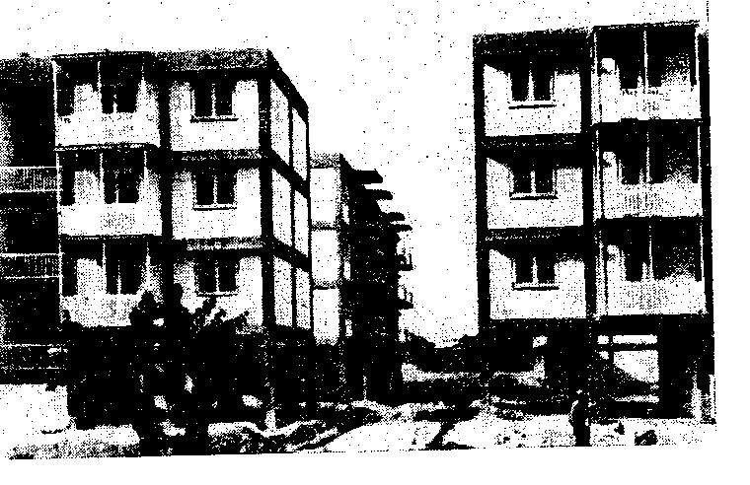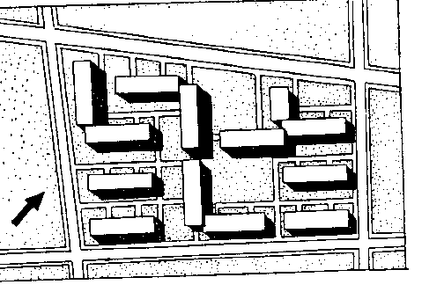

6. Жилой массив «Агиос Иоаннис Рендне» близ Пирея, 1950 г. Арх. А. Константи­нидис. План квартала, обший вид

Примером дорогостоящего здания мо­жет служить дом, построенный в Афинах арх. Н. Валсамакисом. Это образец типич­ного для 50-х годов использования желе­зобетонной конструкции как для функцио­нальных, так и для композиционных целей. Ритм членения фасада прост и строг. Планировка квартир весьма сложна и отвечает индивидуальным требованиям заказчиков.

В 60-х 'годах для ограждающих конструкций в многоквартирных домах стало широко применяться стекло. Однако сплошное остекление фасадов, предполагающее установки искусственного климата, не полу­чило распространения. Продолжают соору­жаться балконы, на которые выходят жи­лые комнаты, и тем самым сохраняется прямая связь интерьера с наружным пространством. Таков жилой дом в Афинах, сооруженный в 1962 г. архитекторами Т. Зенетосом и М. Апостолидисом (рис. 5). Его фасад, обращенный к югу, представля­ет собой сплошной ряд балконов со стек­лянными парапетами, над которыми распо­ложены подвижные панели с дымчатыми стеклами, поглощающими солнечные лучи. Жилыекомнаты отделены от балкона двумя рядами раздвижных ограждений: внеш­них - с металлическими жалюзи и внутренних – застекленных.

Кварталы многоквартирных жилых до­мов состоят из зданий, близких друг к другу по типу, но не представляют собой ансамбля, созданного по единому плану. За­стройка городов микрорайонами, включа­ющими в себя комплекс коммунально-бытовых сооружений, почти не привилась в Гре­ции. Известным исключением является строительство кварталов «дешевых» жилых домов, В которых преобладают строгая экономичность и рациональность. Главным 06­разом это постройки арх. А. Константини­диса. Ему принадлежит жилой массив «Агиос Иоаннис Рендис» *около* Пирея (50-е годы, рис. 6). Квартал образуют бло­ки четырехэтажных домов, распланирован­ные с расчетом на внутриквартальные дво­ры. Пространство между опорами нижних этажей оставлено открытым, комнаты зани­мают три верхних этажа. Лестничные клетки также открыты со стороны фасада и представляют собой своего рода лоджии. Все это способствует аэрации зданий. Дома имеют железобетонный каркас и кирпичную кладку стен. Формы зданий и их планы су­губо просты и гармоничны. Однообразие их облика архитектор разбивает окраской. Ребра железобетонного каркаса остаются открытыми - серыми, кирпичное заполне­ние окрашено в желтые, синие и красные цвета.

В послевоенное время в Греции широко распространилось строительство домов для односемейного заселения. Здесь наиболее отчетливо сказался разрыв с функционализмом 20-30-х годов и проявился интерес к свободной пластической композиции здания, органической связи его с окру­жающей природой. Целое течение образо­вала в 50-60-е годы архитектура, ис­пользующая формы народного жилища, сочетающая современный комфорт с тради­ционной планировкой народного жилого до­ма, новые материалы - железобетон, стек­ло, пластики - с традиционными для на­родного греческого зодчества диким кам­нем, деревом, побеленной штукатуркой, керамикой. Внутренняя планировка зача­стую строится ПО типу трехчастного народ­ного дома с залом, откуда деревянная лест­ница ведет на второй этаж (дом-мастер­ская художника С. Василиу в Афинах, 1958, арх. П. Карандинос). Нередко ком­позиция крестьянского дома с его лаконич­ными объемами и крупными поверхностями стен непосредственно переносится на новые постройки. Таковы здания одного из осно­воположников этого течения арх. Д. Пикиониса, постройки П. Сакеллариоса н др., дом в районе Кифисиа в Афинах арх. д. Три­подакиса (рис .. 7) с асимметричным распо­ложением прямоугольных объемов, с тер­расами, двориками, открытыми лестницами, расположенными на разных уровнях.

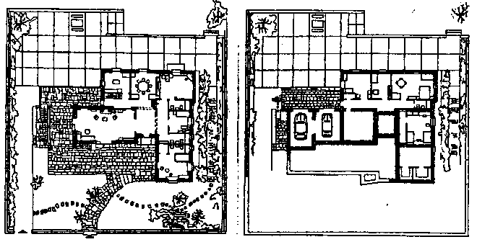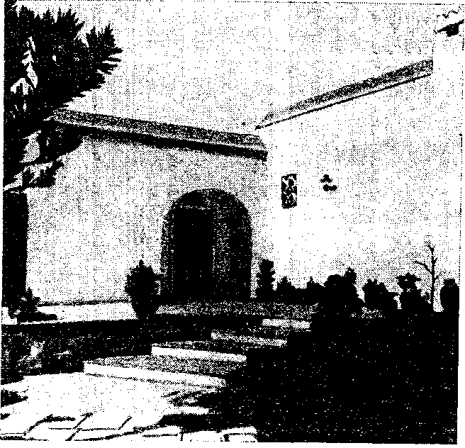

7. Афины. ДОМ в районе Кифисиа, конец 50-х годов, Арх. д. Триподакис. Общий вид, планы

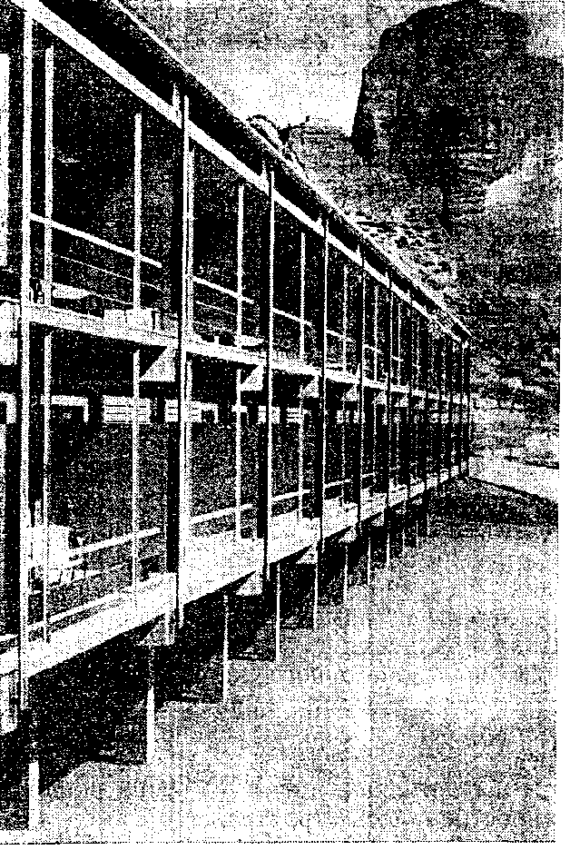

8. Калабака. Мотель, 1963 г. Арх. А. Константинидис.

Наряду с этим течением в 60-х годах все в большем количестве строятся одно­семейные дома, планировка и композиция которых определяются исключительно современным функциональным характером зда­ния. Образцом такого дома является жилой дом в районе Каламаки в Афинах (1964, арх. А. Провеленгиос). Дом сооружен на высоких железобетонных опорах, открытый нижний ярус используется также для подъезда машин. Второй этаж открывается к морю террасой-лоджией. В верхней части стен жилых комнат прорезаны ленточные раздвижные окна, благодаря чему комнаты

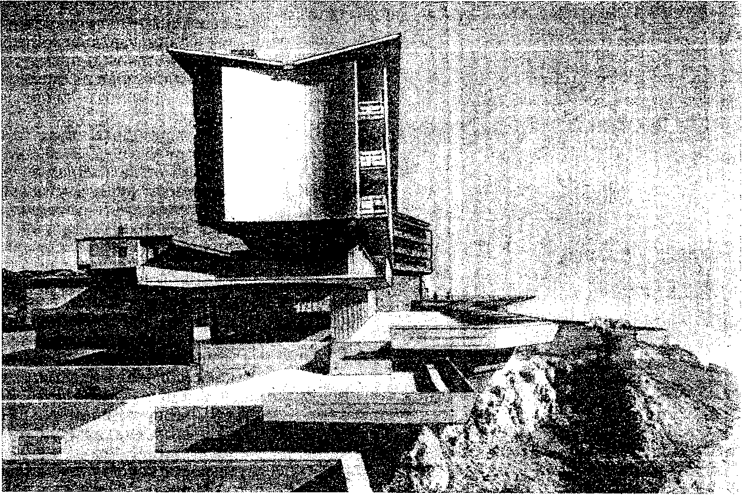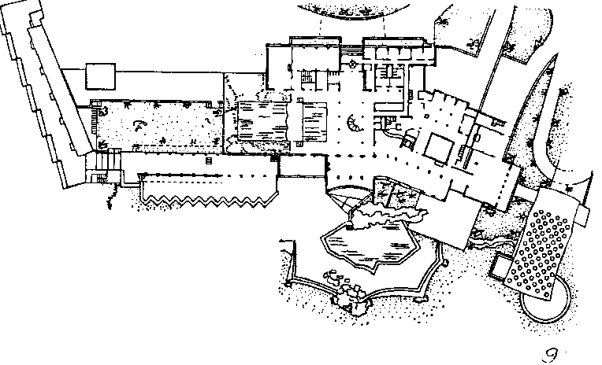

9. Отель на горе Парнес, 1961г. Арх. П. Милонас. Общнй вид, план

Типичным для отелей, сооружаемых в центрах туризма на островах и в материковой Греции стало 2-4-этажное прямоугольное в плане здание с железобетонным каркасом и кирпичные заполнением стен. Фасад такой постройка разбивается на глубокие прямоугольные балконы лоджии. В отделке применяются дикий камень, дерево, мозаичные полы. В зависимости от местных условий и творческих склонностей архитекторов этот тип разрабатывается в различных вариантах. Склонный к традиционализму П. Сакеллариос оформляет фасад отеля на острове Корфу (50-е годы) аркадой в цокольном эта­же и спаренными колоннами в балконах-лоджиях. А. Константинидис в мотеле в Калабаке (1963 рис. 8), сооруженном на фоне причудливых скал Метеоры, использует излюбленную им выразительность конструкций строгий рисунок железобетонного каркаса сочетается здесь с цветными квадратными полями оштукатуренных стен. Как правило, архи­текторы достигают хорошей связи здания отеля с окружающей сре­дой. Таков расположенный на скалистых уступах берега и отве­чающий ритмам ландшафта отель на острове Миконос (1954, арх П. Василиа,дис).

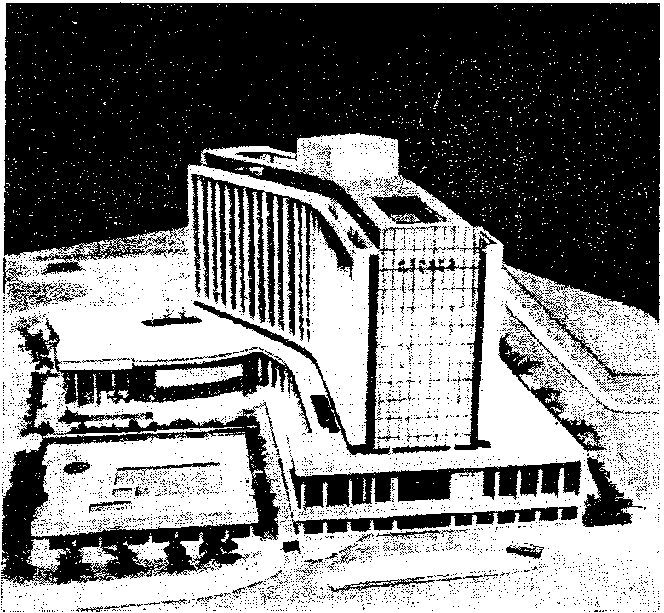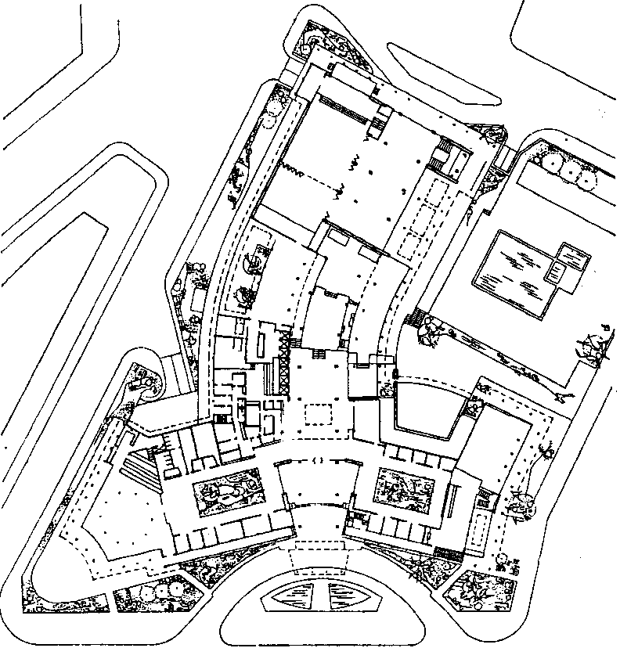

**10. Афины. Хилтон-отель, 1959-1963 п. Архитекторы П. Василиа· дне, Э. Вурекас, С.** Стай кос. **Общий ВИД, план**

Пригородные отели, сооруженные в 60-х годах окал е Афин, выделяются своей экстра­вагантностью, явно рассчитанной на привлечение туристов. Таков туристический комплекс в Вули­агмени на берегу моря с живо­писно экзотическими павильона­ми, бунгало и т. д., а также боль­шой фешенебельный отель на горе Парнес (1961, арх. П, Мило­нас, рис. 9).

Большинство отелей в круп­ных городах представляют собой рядовые сооружения. Уникален для Греции Хил тон-отель в Афинах (1959-1963 П., архитектор П. Василиадис, Э. Вурекас С. Стайкос; рис. 10). Десять этажей основ­ной частью здания возведены на двухэтаж­ном цоколе. Размеры здания необычны для той масштабной меры, которая сложилась в застройке греческой столицы. Асиммет­рично изогнутые формы, примененные в отеле, до тех пор не встречались в круп­ных зданиях Афин. Наконец, здание ли­шено столь характерных для греческой архитектуры балконов-лоджий. Архитек­торы применили здесь установки искусст­венного климата, отказавшись от всех тех преимуществ, которые дает естественный климат Греции.

Архитектура общественных зданий не обладает тем единством и своеобразием, которые в целом присущи жилищной архи­тектуре Греции. До 50-х годов в ряде строившихся официальных зданий, напри­мер банковских, сохранялись неоклассиче­ские традиции. В Афинах первое современ­ное конторское здание из железобетона с широкими остекленными поверхностями стен было построено в 1959 г. К. Доксиади­сом для возглавляемой им архитектурной фирмы (рис. 11). Это здание с внутренним двориком расположено на свободном склоне горы и хорошо связано С ланд­шафтом.

Смелые железобетонные конструкции, получившие художественное осмысление, нашли применение в постройках середины 60-х годов. Таковы навесы овощного рынка в Афинах с козырьками большого выноса (1965, арх. П. Васнлнадис) н купол спортивного зала в Салониках, сферический в своей средней части, с плоскими козырь­ками, выступающими за опоры (1966, арх. Т. Зенетос).

В распространении в Греции междуна­родного архитектурного опыта сыграли свою роль крупные иноземные мастера, сумевшие сообразовать свои постройки с греческими традициями. По проекту В. Гро­пиуса и архитекторов ассоциации ТАС в 1957-1961 гг. в Афинах было сооружено новое здание посольства США - своего рода трехэтажный периптер С остекленными стенами и выступающим козырьком кровли, опирающимся на облицованные мрамором столбы. Внутренний дворик и планировка интерьеров рассчитаны на свободную цир­куляцию воздуха; лишь небольшая часть внутренних помещений обслуживается ус­тановками искусственного климата. По проекту Ээро Сааринена в Афинах в 1964 году было выстроено новое здание аэровокзала, соразмерное с масштабами города и рационально распланированное. В обеих ПОСТРОЙI{ах главными конструктивными н одновременно архитектурна выразительны­ми материалами являются железобетон и стекло.

Строительство учебных зданий еще да­леко не удовлетворяет потребностей страны. Несмотря на это, подчас возводятся чрез­мерно монументальные здания учебных за­ведений. Такова, например, национальная школа торгового судоходства в аспропир­госе (арх. К. Ласкарис).

Промышленные здания и сооружения занимают в Греции небольшое место. Чаще всего они возводятся иностранными фир­мами на иностранные средства.

Преимущественное внимание уделяется в Греции строительству предприятий пище­вой промышленности. Крупнейшее фабрич­ное здание в стране - пивоваренный завод «Фикс» в Афинах (I-я очередь 1957­1963 гг.; рис. 12), сооруженный одним из наиболее смелых и оригинальных архитек­торов Т. Зенетосом вместе сМ. Апостоли­дисом. Заводские здания представляют со­бой массивные глухие прямоугольные объе­мы, архитектурную выразительность кото­рых создают ленточные окна и полосы бе­тона.

В течение всего времени после первой мировой войны в Греции ведется работа по реставрации старых памятников архитек­туры и строительству музеев. Как правило, такие работы выполняются с большим ма­стерством и тактом. В больших городах и прежде всего в Афинах новая застройка не проникает в районы памятников древности. Однако наряду с образцовыми решениями, найденными греческими архитекторами (но­вый въезд на Акрополь, арх. Д. Пики анис; новый музей в олимпии, арх. П. Каранди­нос; и др.), следует назвать грубую рекон­струкцию стаи Аттала в Афинах, произве­денную в 50-х годах американским инсти­тутом.

За время, прошедшее от первой мировой войны до наших дней, греческое зодчество прошло путь, отражающий в национальной форме общеевропейские этапы развития ар­хитектуры. Наиболее полно это выразилось в жилищном строительстве. На государст­венные средства ведется примерно 10% строительных работ в стране. Усилия, пред­принятые в области планировки и градо­строительства, весьма незначительны. Про­изводство строительных материалов в Гре­ции архаично. Индустриальные методы строительства, сборный железобетон не нашли широкого применения. Но чувство материала - его фактуры, красоты сочета­ния материалов, мастерство работы с ними - хранимое II развиваемое квалифици­рованными рабочими, накладывают свой отпечаток на греческую архитектуру.

Наибольшие достижения греческой ар­хитектуры приходятся на время после вто­рой мировой войны, когда с особо!! силой проявились ее связи с традициями народ­ного зодчества, развились национальные особенности. Вн!!ыате,1ЬНЫЙ учет климатических условий, мастерство террасирован­ной застройки на склонах гор и холмов, умелое сочетание новых материалов с мест­ным камнем, мрамором, деревом, побелен­ной штукатуркой - вот черты, характерные для современной архитектуры Греции.

В 60-е годы для Греции становится ха­paктерным новый тип архитектора - вла­дельца и руководителя крупной конторы, представляющей собой капиталистическое предприятие, которое выполняет также за· рубежные заказы. К числу таких архитекторов, кроме К. Доксиадиса, относятся П. Василиадис, П. Валендис и др. Демокра­тическим формам архитектурной жизни страны был нанесен тяжелый урон реакци­онным переворотом 1967 г.

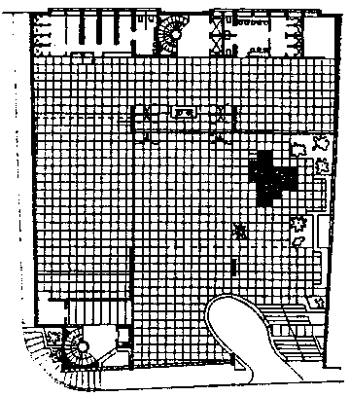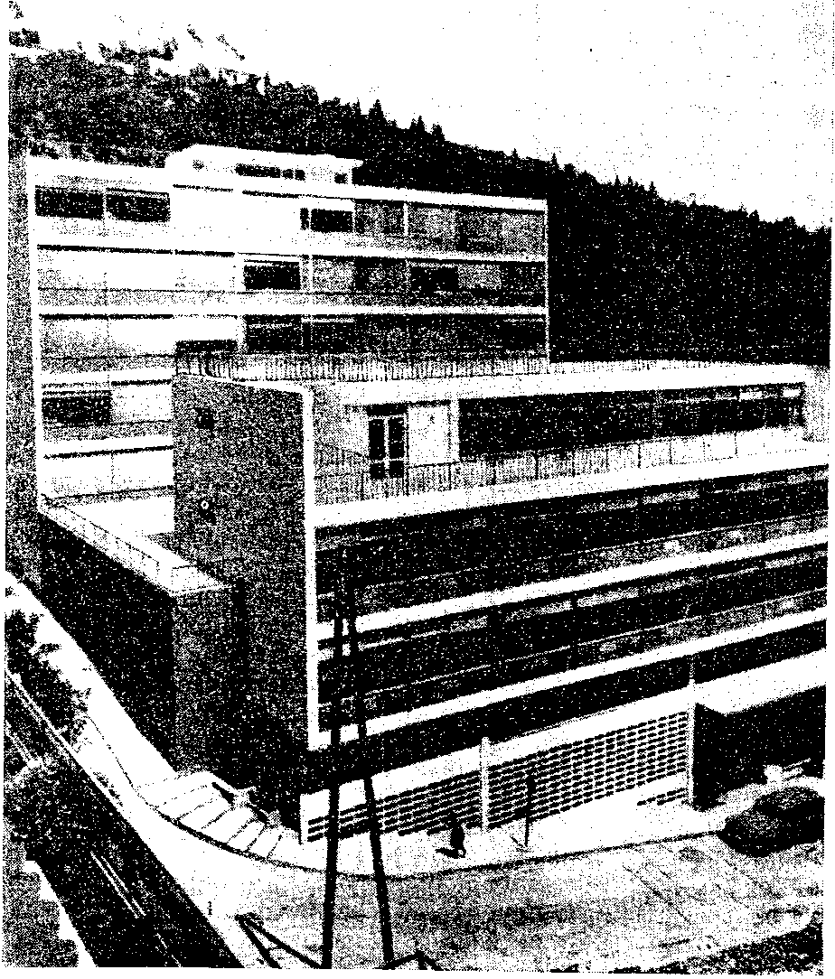

11 Афииы. Здаиие фир •• ы Докеиадиеа. 1959 г. Арх. К. Докеиадие. Общий вид,

**план**

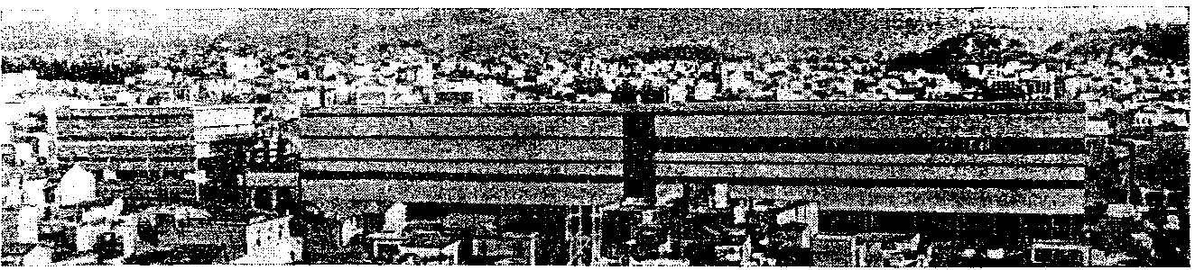

**12. Афины. Пивоваренный завод «(ФИКС'),** 1957~1963 **гг. Архитекторы Т. 3енетос, М. Апостолидис**